Берегите свою душу,
Развивайте своё тело,
Начинайте своё дело!
ЗАЧЕМ?
Чтобы жить долго и счастливо, чтобы много чего повидать, услышать интересного. А если что не ладиться, если у Вас возникли проблемы, появились вопросы, помните – есть люди, которые Вам обязательно помогут.



ВАШ ДЕНЬ- ВАША ЖИЗНЬ!

Бюджетное учреждение
Ханты-Мансийского автономного округа – Югры «Комплексный центр социального обслуживания населения «Гелиос»

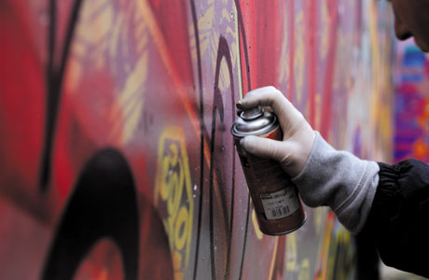

Вы можете обратиться:
в отделение психолого – педагогической помощи семье и детям
Тел.: 8 (3463) 42-32-51, 42-32-44
Вас ждут по адресу: г. Пыть-Ях, ул. Советская, 5

г. Пыть – Ях

Какой сегодня день?
Правильно, хороший!
Или не очень?
Прямо сказать, так себе…
Только точно то, что это – ВАШ ДЕНЬ

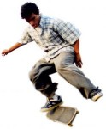
Учёба, потом уроки, потом… Да мало ли что потом?
Уже, наверное, придумали, чем заняться?
Хотя, можно и потом придумать.
А может Вы ещё в секцию ходите?
На футбол или бокс (хотите, чтобы
мальчишки боялись, а девчонки
влюблялись). Или на танцы ходите, на
бальные или спортивные. А может
плаваете в бассейне, как рыба?

Или Вы очень умные… в шахматы по вечерам играете, книги по культуре древнего Египта перечитываете. В перерывах на гитаре песни поёте – их теперь много в интернете, с текстами и аккордами.
Наверное, у Вас много друзей.
И Вам хорошо с ними,
а им хорошо с Вами.



Если временами становиться
тяжело, Вы друг друга
поддерживаете. Сложнее, если
Ваш друг или подруга
стали скрытными, начали обманывать.
Даже Вас. Стали другими. На вопрос:
«Что с тобой случилось?» - молчат или говорят: «Ничего не случилось». Потом узнаёшь, что он умер. Умер от …

наркотиков


Так уж устроен человек, что хочет всё знать, всё попробовать. Обидно, конечно, что всё попробовать успевают только те, кто живёт долго. Остальные сколько успеют. С другой стороны всё ли пробовать надо? Помните, как в детстве, Вы нюхали мыло и думали, что оно на вкус приятное, помните? А потом плевались и полоскали рот? Да, смешно было. Сейчас-то Вы умнее. А некоторые так и остались глупенькими. Пробуют то, что нельзя, да ещё и другим предлагают. Только после этого бесполезно рот полоскать, не поможет.

